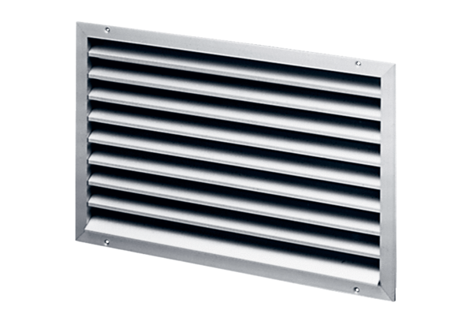Außengitter LAP 28Verpackungseinheit: 1 StückSortiment: D
Artikelnummer: 0151.0252Hersteller: MAICO

